**多文本讀報學習單（解答篇）**



**文本來源：110年11月22日第3版（國際）**

**設計者：林玫伶（清華大學客座助理教授、兒童文學作家）**

**11月22日第3版介紹了一項票選活動，冠軍出爐了卻引發爭議，到底怎麼回事？請仔細讀一讀吧！**

**🕮任務一：整版內容提到幾個國家、洲名，請查一查這些地名的位置在哪裡，用記號標示出來。**

**紐西蘭 英國 俄羅斯 歐洲**

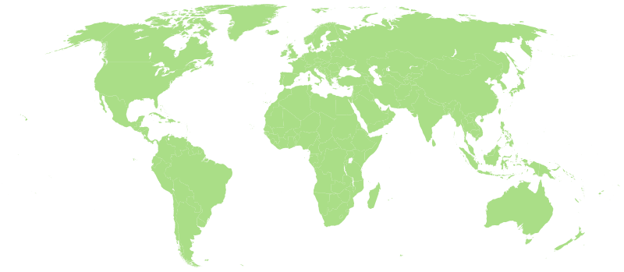

🚩俄羅斯

🚩歐洲

🚩英國

🚩紐西蘭

■給師長的話：

本版介紹紐西蘭的鳥類票選活動，但也提到了其他國家，為了讓學生對文章內容更有「立體感」，這裡讓學生標示出相關地名，增進了解。例如英國刺蝟在歐洲沒引發問題，但引進紐西蘭就有生態問題，知道彼此地理位置就有助理解。標示的方法則不拘。

**🕮任務二：整理本版提到的三種動物。**

|  |  |  |  |
| --- | --- | --- | --- |
|  | **長尾蝙蝠** | **鴞鸚鵡** | **刺蝟** |
| **哺乳類或鳥類？** | 哺乳類 | 鳥類 | 哺乳類 |
| **是否紐西蘭本土物種？** | 是 | 是 | 不是 |
| **目前在紐西蘭是否面臨生存威脅？** | 是，為國家極危動物 | 是，為國際自然保育聯盟列為極危物種 | 是，因為牠沒有天敵 |
| **保育狀況** | (未描述) | 住在沒有天敵的島上，從1990年代約50隻，增加到現在213隻 | 破壞生態平衡，威脅當地生物，預計2050年前撲殺 |

**🕮任務三：小組討論。**

1. **紐西蘭皇家森林與鳥類保護協會每年舉辦鳥類票選活動，這個活動的目的是**

**什麼？**

希望喚起人們對生態危機、動物保育的意識。

希望民眾重視控制掠食者、恢復棲息地和降低氣候變遷。

1. **鳥類票選主辦單位認為，鴞鸚鵡保育有成果，是因為投票活動使民眾開始保護紐西蘭瀕臨滅絕的物種。2021年票選冠軍為長尾蝙蝠，這個結果雖然引發愛鳥人士不滿，但對保育長尾蝙蝠可能產生怎樣的「正面」效果？**

蝙蝠不是鳥類，卻在鳥類比賽中獲得冠軍，能引起更大話題，讓人注意到長尾蝙蝠的生存危機。

1. **鴞鸚鵡在沒有天敵的島上棲息，希望多繁衍下一代。刺蝟在沒有天敵的紐西蘭生活，卻要面臨政府撲殺。為什麼對這兩種動物會有不同的對待？**

鴞鸚鵡已經瀕臨滅絕，因此繁衍多多益善。刺蝟大量捕食原生種動物，影響紐西蘭原生物種存續，因此才會被撲殺。

■給師長的話：任務三鼓勵學生討論，表達想法。